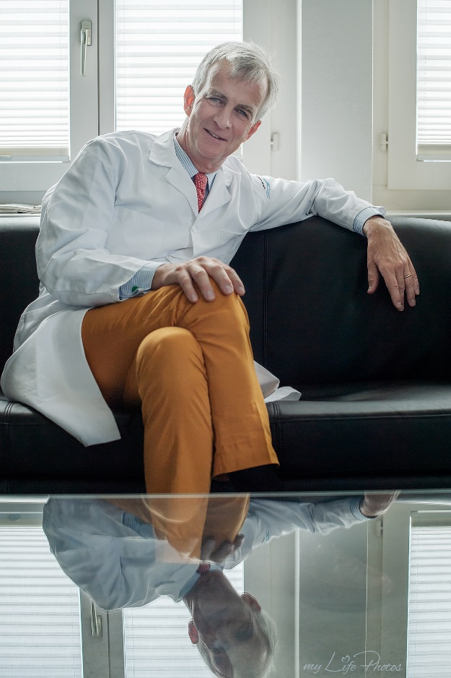
Landesklinik Tamsweg:
Dr. Ulrich Steinhart wird neuer Gynäkologie-Primar

Stöckl/Sungler: Ausgezeichnete Wahl für eine gute Zukunft

Der neue Primar für die Gynäkologie und Geburtshilfe in der Landesklinik Tamsweg heißt Dr. Ulrich Steinhart. Der 56-jährige gebürtige Kärntner hat in der Vorwoche den entsprechenden Dienstvertrag unterschrieben und wird künftig der Abteilung vorstehen. „Ich bin froh, dass sich Dr. Steinhart um dieses Primariat beworben hat und bereit ist, diese Stelle zu übernehmen. Der Gynäkologe und ausgebildete Allgemeinmediziner ist eine hervorragende Wahl, um die gynäkologische und geburtshilfliche Versorgung in der Landesklinik Tamsweg fit für die Erfordernisse der Gegenwart und Zukunft zu machen“, sagt Gesundheits- und Spitalsreferent LH-Stv. Dr. Christian Stöckl.

Für die seit 1. April vakante Stelle in der Landesklinik Tamsweg hatten sich wie berichtet drei Medizinerinnen bzw. Mediziner beworben, der Landessanitätsrat hat in seiner Begutachtung Dr. Ulrich Steinhart als „Ausgezeichnet geeignet“ auf Platz eins gereiht. Dr. Ulrich Steinhart ist erfreut über die Bestellung und erklärt: „Die Landesklinik Tamsweg stellt uns nunmehr eine großartige, moderne Infrastruktur zur Verfügung, als Abteilung für Gynäkologie und Geburtshilfe werden wir alles daran setzen uns gemeinsam mit einem erfahrenen Team aus hochmotivierten Ärzten, Hebammen und Pflegepersonal als verlässlicher Partner der weiblichen Bevölkerung und der Familien zu etablieren. Ich freue mich riesig, dass wir den Frauen in einer der schönsten Regionen Österreichs eine hochprofessionelle, moderne und vor allem individuelle Betreuung anbieten können. Gratulation und Dank allen Verantwortlichen zu ihrem sichtbaren Bekenntnis für eine regionale Gesundheitsversorgung auf hohem Niveau.“

„Für den neuen, komplett sanierten Kreissaal und die schöne neue Geburtshilfestation in der Landesklinik Tamsweg konnten wir nun mit Dr. Ulrich Steinhart einen sehr erfahrenen Gynäkologen und Geburtshelfer für die Region Tamsweg gewinnen. Ich habe im Vorfeld seiner Vertragsunterzeichnung sehr ausführliche und eingehende Gespräche geführt. Er hat sich auch an Ort und Stelle ein persönliches und detailliertes Bild von der Landesklinik Tamsweg und im Speziellen natürlich von der Abteilung für Gynäkologie und Geburtshilfe gemacht. Dr. Steinhart hat sehr klare Vorstellungen von seiner künftigen Tätigkeit und bringt ein fachlich fundiertes Konzept mit, das die Besonderheiten eines kleinen Spitals in der Region in den Mittelpunkt stellt. Da seine Präferenz seit jeher kleinen und flexiblen medizinischen Funktionseinheiten bzw. Spitälern gilt, bin ich überzeugt, dass Dr. Steinhart der richtige Mann für die Landesklinik Tamsweg ist“, betont SALK-Geschäftsführer Priv.-Doz. Dr. Paul Sungler.

Wirtschaftsdirektorin der Landesklinik Tamsweg, Mag.ª Andrea Schindler-Perner, MBA betont: „Ich freue mich für die Frauen im Lungau und im Bezirk Murau. Dr. Steinhart wird sie mit seinem Erfahrungsschatz und seiner ruhigen, respektvollen und menschlichen Art als Gynäkologe bestmöglich unterstützen und begleiten. Er ist eine Bereicherung für unser engagiertes Team in der Landesklinik Tamsweg. Herzlichen Dank an alle, die mit uns gekämpft, gehofft und gebangt haben und die in den letzten Monaten die Versorgung aufrechterhalten haben. Jetzt ist auch unsere Gynäkologie und Geburtshilfe fit für die Zukunft. Mir fällt ein Fels von Herzen!“

Eine von vier Hebammen der Geburtshilfe ist Eveline Kreiter, auch sie freut sich über die Bestellung: „So können wir auch in Zukunft die Frauen im Lungau und den umliegenden Regionen weiterhin gut versorgen. Wir konnten Dr. Steinhart schon kennenlernen und freuen uns auf eine gute Zusammenarbeit mit Ihm.“

Dr. Ulrich Steinhart wurde 1963 in Klagenfurt geboren, ist verheiratet und Vater von vier Kindern. 1991 promovierte er an der Medizinischen Fakultät der Universität Wien zum Doktor der gesamten Heilkunde, 1999 schloss er die Ausbildung zum Facharzt für Gynäkologie und Geburtshilfe ab. Dr. Steinhart war in der Vergangenheit unter anderem an der Universitätsklinik St. Luc der Kath. Universität Leuven in Brüssel, im Landeskrankenhaus Villach, im Krankenhaus der Barmherzigen Brüder St. Veit an der Glan sowie an der Semmelweis-Frauenklinik in Wien tätig. Seit April 2015 ist er Chefarzt der Frauenklinik im Spital Lachen in der Schweiz.

Abteilung für Gynäkologie und Geburtshilfe:
Die Gynäkologie der Landesklinik Tamsweg bietet das gesamte Spektrum gynäkologischer Operationen. Im Vordergrund stehen die minimalinvasiven Eingriffe (Laparoskopie, Hysteroskopie). In guter Zusammenarbeit mit anderen Fertilitätszentren werden Paare mit unerfülltem Kinderwunsch abgeklärt und behandelt. Kleinere Eingriffe werden in der neuen Tagesklinik durchgeführt.
Für rund 170 Geburten im Jahr stehen zwei vollausgestattete Kreißsäle, inklusive einer Gebärbadewanne zur Verfügung. Schmerztherapien und Kaiserschnitte können Dank der Abteilung für Anästhesie zu jeder Tages- und Nachtzeit durchgeführt werden.

Bildrechte: my Life Photos/Abdruck honorarfrei

Das erwartet Dr. Ulrich Steinhart in der Landesklinik Tamsweg: https://vimeo.com/288025743

Rückfragen:

*********************************************************************
Mag. Mick Weinberger
Leiterin Unternehmenskommunikation & Marketing

Uniklinikum Salzburg
Gemeinnützige Salzburger Landeskliniken Betriebsges.m.b.H.
Müllner Hauptstraße 48, A-5020 Salzburg

ACHTUNG NEUE Mobil NUMMER: +43 (0)676 8997 20012
Tel.: +43 (0)5 7255-20012
Fax: +43 (0)5 7255-20195

mailto: m.weinberger@salk.at
www.uniklinikum-salzburg.at
www.facebook.com/UniklinikumSalzburg

Besuchen Sie unsere Mediathek im Internet https://salk.at/mediathek.html

Uniklinikum Salzburg
Gemeinnützige Salzburger Landeskliniken Betriebsges.m.b.H.
Universitätsklinikum der PMU
Firmenbuchgericht: Landesgericht Salzburg | Firmenbuchnummer: 240832s
UID: ATU57476234 | DVR-Nummer: 0512915 |

